Elektros rinkos: paklausos reagavimas

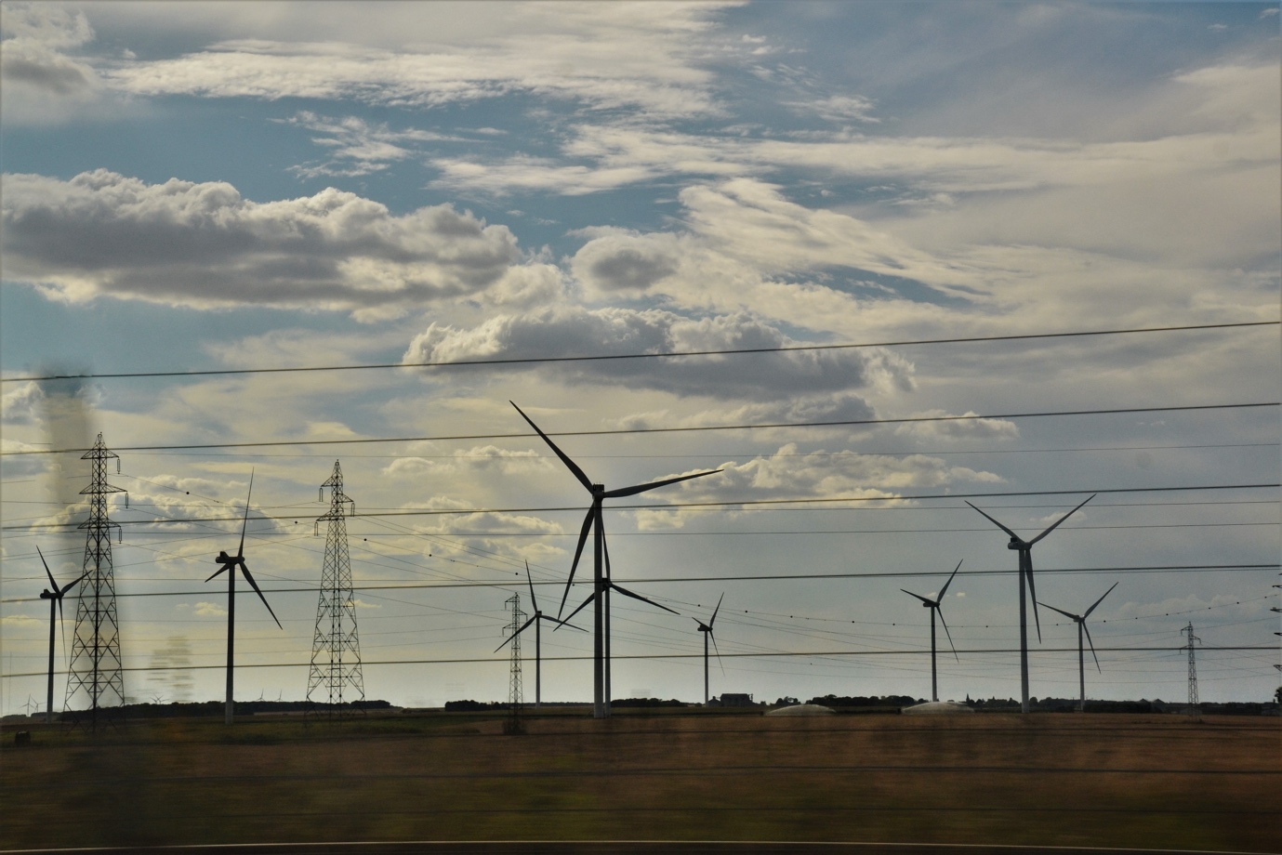

Elektros rinkos: paklausos reagavimas 1
Kaip veikia šis kursas 1
Mokymosi rezultatai 2
Įvadas 3
Kas yra paklausos reagavimas? 3
Kodėl reikia reaguoti į paklausą? 4
Keletas paklausos reagavimo pavyzdžių 4
Išvada 6
Papildomi ištekliai 6
Padėkos 6
Nuotraukų autorystė 6

Kaip veikia šis kursas

Šis trumpas, 30 minučių trukmės kursas supažindina su paklausos reagavimu ir tuo, kaip naudojant energiją tam tikru laiku galima sutaupyti pinigų. Kurse taip pat nagrinėjama, kaip skaitmeninimas leidžia mums bendradarbiauti su energijos tiekėjais, siekiant remti efektyvią elektros energijos gamybą ir perdavimą.

Šis kursas papildo kursą „Elektros rinkos: kainų ir tarifų supratimas“ ir giliau nagrinėja mūsų vaidmenį elektros rinkoje bei tai, kaip skaitmeninimas leidžia vartotojams ir elektros tiekėjams priimti pagrįstus sprendimus.

Jūs galite būti:

- Norite kuo geriau išnaudoti skaitmenines technologijas, kad galėtumėte pasinaudoti sumažintomis kainomis ar skatinamaisiais energijos tarifais.
- Domina skaitmeninis perėjimas prie energijos ir kaip tai gali būti naudinga energijos tiekėjams ir vartotojams.
- Jums įdomu, kaip elektros tiekėjai valdo energijos naudojimo svyravimus.

Šis kursas padės jums geriau suprasti skaitmeninį energetikos perėjimą ir padės jums pradėti savo skaitmeninę energetikos kelionę! Jis yra vienas iš 12 kursų, vadinamų „Skaitmeninės energetikos pagrindai“, kuriuos parengė „Every1“ projektas, kurio tikslas – sudaryti sąlygas ir įgalinti visus dalyvauti energetikos perėjime. Daugiau informacijos apie projektą rasite adresu: https://every1.energy

Kurso pabaigoje siūlome jums susipažinti su papildoma mokymosi medžiaga. Tai apima kursą „Kas yra skaitmeninis energetikos perėjimas?“, kuriame nagrinėjama, kas yra skaitmeninė energetika ir kokios priežastys skatina pereiti prie skaitmeninės energijos gamybos ir vartojimo.

Tai yra originalaus anglų kalbos kurso vertimas, kuriame yra galimybė atlikti trumpą testą ir gauti „Every1“ skaitmeninį ženklelį.
Šis projektas finansuojamas pagal Europos Sąjungos mokslinių tyrimų ir inovacijų programą „Horizontas“ (2021–2027 m.) pagal dotacijos sutartį Nr. 101075596. Už šio kurso turinį atsako tik „Every1“ projektas, ir jis nebūtinai atspindi Europos Sąjungos nuomonę.

Mokymosi rezultatai

Baigę šį trumpą kursą, turėtumėte gebėti:

- Suprasti, kas yra paklausos reagavimas ir kodėl jis svarbus.
- Aprašyti paklausos reagavimo ir skaitmeninimo santykį.
- Suprasti, kaip paklausos reagavimas gali sumažinti energijos suvartojimą ir padėti sutaupyti pinigų.

Įvadas

Kai daug žmonių naudoja energiją tam tikru paros metu, labai svarbu užtikrinti, kad elektros tiekimas būtų nuolatinis, patikimas ir nepertraukiamas.

Todėl energijos tiekėjams labai svarbu suprasti, kada mes greičiausiai sunaudosime daugiau elektros energijos. Namų ūkiai dažnai sunaudoja daugiau energijos, kai žmonės grįžta namo iš darbo arba kai daug žmonių tuo pačiu metu naudoja panašius prietaisus.

Jungtinėje Karalystėje gerai žinomas pavyzdys buvo elektros energijos suvartojimo šuolis per televizijos reklamų pertraukas. Kai daug žmonių žiūrėdavo tam tikrą programą (pvz., tarptautines futbolo rungtynes, populiarų serialą ar dramą), daugelis namų ūkių per reklamų pertraukas vienu metu virė vandenį arbatai ar kavai.

Šis trumpalaikis elektros tinklo apkrovos padidėjimas, nors ir trumpas, kai šimtai tūkstančių žmonių ruošė karštus gėrimus, yra žinomas kaip „TV pick-up“. Daugiau apie šį reiškinį galite paskaityti straipsnyje „9 didžiausi TV momentai elektros istorijoje“.

Ar galite prisiminti kitus pavyzdžius, kai daug žmonių padidina energijos suvartojimą arba vienu metu naudoja to paties tipo prietaisus?

Atvirkščiai, nors elektros tiekėjai turi prognozuoti ir valdyti mūsų energijos suvartojimą, kai pereiname nuo iškastinio kuro prie švarių technologijų, jie taip pat turi remti perteklinės energijos, pagamintos iš namų saulės baterijų ir vėjo turbinų, integravimą.

Namų ūkiai taip pat tampa energijos tiekėjais, tad kaip elektros tinklų operatoriai ir tiekėjai gali efektyviai valdyti šią papildomą energiją?

Energijos sektoriaus skaitmeninimas leidžia mums visiems geriau suprasti, kaip ir kada naudojame energiją, ir efektyviau ją valdyti. Tai gali padėti sutaupyti išlaidų ir palaikyti tinklo stabilumą elektros tiekėjams ir operatoriams. Pažvelkime iš arčiau, kaip tai veikia praktikoje.

Kas yra paklausos reagavimas?

Paklausos reagavimas yra vienas iš būdų, kuriuo elektros energijos bendrovės gali valdyti vartotojų energijos naudojimą ir suteikti galimybę naudotis pigesne energija paklausos sumažėjimo laikotarpiais.

Paklausos reagavimas yra savanoriškas ir leidžia jums pasirinkti, kada sumažinti ar padidinti energijos suvartojimą, siekiant finansinių paskatų.
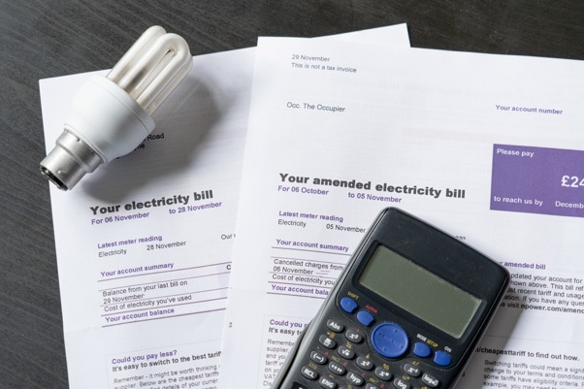
Skaitmeninimas padeda šiam procesui, dalijantis realaus laiko informacija iš jūsų elektros tiekėjo apie tai, kada galite naudoti energiją už mažesnę kainą ar gauti kitą paskatą.

Išmanieji prietaisai ir programėlės leidžia mums pasinaudoti šiomis galimybėmis, nes mes arba trečiosios šalys galime užprogramuoti išmaniuosius prietaisus, kad jie įsijungtų arba išsijungtų tam tikru laiku.

Skaitmeniniai prietaisai atlieka svarbų vaidmenį paklausos reagavime, nes jie leidžia mums naudoti realaus laiko informaciją ir nedelsiant koreguoti savo elektros energijos suvartojimą (pvz., nuspręsti perkelti skalbimo ciklą į ne piko ir pigesnį laiką). Išmanieji prietaisai ir programėlės, įskaitant išmaniuosius skaitiklius, taip pat leidžia elektros energijos tiekėjams geriau suprasti, kaip ir kada suvartojama elektros energija, ir planuoti piko laikotarpius.

Kodėl reikia reaguoti į paklausą?

Naudodami energiją laikotarpiais, kai paklausa yra mažesnė, prisidedame prie efektyvaus elektros tinklo valdymo. Energijos paklausa didėja, ir nepriklausomai nuo to, ar ta energija gaunama iš iškastinio kuro, ar iš švarių technologijų, pvz., saulės ir vėjo, mums reikia infrastruktūros, kuri palaikytų padidėjusį naudojimą.

Investicijos į būtiną infrastruktūrą reikalauja laiko ir pinigų. Kol vyksta šie atnaujinimai, paklausos reagavimas yra vienas iš sprendimų, padedančių patenkinti padidėjusią paklausą.

Paklausos reagavimas užtikrina stabilų ir efektyvų elektros tiekimą, mažinant ar perkeliant energijos naudojimą piko laikotarpiais. Tai padeda išvengti elektros tiekimo pertraukų, gali sumažinti energijos sąnaudas ir remia atsinaujinančių energijos šaltinių integravimą.

Kaip vartotojas, galite pasinaudoti paklausos reagavimo privalumais ir sutaupyti pinigų už elektros energiją, pasinaudodami paskatomis ir mažesnėmis kainomis ne piko metu.

Be to, kad pagerinate elektros tinklo patikimumą, taip pat prisidedate prie aplinkos tvarumo, nes sumažinate papildomų elektrinių poreikį ir leidžiate tinklui geriau integruoti perteklinę energiją, pagamintą naudojant švarias technologijas namų ūkiuose, pvz., saulės baterijas.

Keletas paklausos reagavimo pavyzdžių

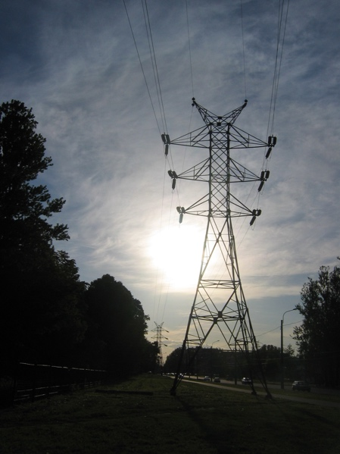
Jei baigėte kursą „Elektros rinkos: kainų ir tarifų supratimas“ arba susipažinote su įvairių elektros tiekėjų pasiūlymais, tikriausiai pastebėjote, kad kai kurie elektros tarifų pavyzdžiai (pvz., kintamasis tarifas ir naudojimo laikas) suteikia elektros vartotojams galimybę keisti energijos naudojimą ir sumažinti energijos sąnaudas.

Naujausi sutarčių tipai suteikia išsamią informaciją apie tai, kada energija yra pigesnė.

Skaitmeninimas leidžia mums reaguoti į šias galimybes, kai atsiranda kainos signalas arba pasiūlymas įsigyti pigesnę energiją.

Jei naudojate išmaniuosius prietaisus ir programas energijos naudojimui stebėti ir kontroliuoti, yra keletas skirtingų būdų, kaip galite reguliuoti energijos naudojimą ir galbūt sutaupyti pinigų.

Šios galimybės apima:

- Nuolatinis sprendimų priėmimas dėl to, kada keisti energijos suvartojimą. Pavyzdžiui, jūsų išmaniojo telefono programėlė informuoja jus, kad tam tikru laiku yra pigesnės energijos laikotarpis, ir jūs nusprendžiate perkelti skalbimo mašinos ciklą arba elektrinio automobilio įkrovimą šiomis valandomis.
- Iš anksto sutartus pageidavimus, kada ir kaip naudoti energiją. Šie pageidavimai perduodami trečiajai šaliai, kuri palengvina jūsų elektros energijos naudojimą ir gali prireikus valdyti jūsų išmaniuosius prietaisus, kad padėtų jums gauti maksimalią naudą iš to, ką siūlo jūsų elektros energijos tiekėjas.
Susitarę, kaip ir kokius išmaniuosius prietaisus trečioji šalis gali valdyti nuotoliniu būdu, jums nereikės nuolat priimti sprendimų, kaip ir kada naudoti energiją. Tai reiškia, kad jūsų elektrinis automobilis galėtų automatiškai įkrauti energiją tuo metu, kai ji yra pigesnė, nes jis yra iš anksto užprogramuotas arba perprogramuotas, kad galėtų pasinaudoti šia galimybe.

Abu minėti pavyzdžiai gali būti įgyvendinti per paklausos reagavimą. Yra dvi paklausos reagavimo kategorijos:

- Numanomas arba kainomis pagrįstas paklausos reagavimas: kai nusprendžiate naudoti elektros energiją mažos paklausos laikotarpiais ir taip sumažinate savo energijos sąnaudas.
- Tiesioginis paklausos reagavimas: kai gaunate mokėjimus iš savo elektros tiekėjo už energijos naudojimo pakeitimą. Tai gali reikšti mažesnį arba didesnį energijos naudojimą, kai to reikia.

Paklausos reagavimas padeda užtikrinti, kad mūsų elektros energijos tiekimas būtų stabilus ir kad naudojama bei gaminama energija būtų gerai suderinta. Tai reiškia, kad kai įjungiame šviesą, užviriname virdulį ar įjungiame ventiliatorių, net jei šimtai tūkstančių žmonių daro tą patį tuo pačiu metu, mūsų elektros energijos tiekimas yra pastovus ir nepertraukiamas.

Išvada

Energijos skaitmeninimas atlieka svarbų vaidmenį, leidžiant energijos gamintojams ir vartotojams valdyti, kaip ir kada energija yra naudojama.

Paklausos reagavimas suteikia mums galimybę maksimaliai išnaudoti pigesnius, mažesnio energijos suvartojimo laikotarpius.

Papildomi paklausos reagavimo privalumai – stabilesnė elektros tinklo veikla, nauda aplinkai ir galimybė integruoti perteklinę energiją, pagamintą naudojant švarias technologijas namų ūkiuose, pvz., saulės baterijas ir vėjo jėgaines.

Papildomi ištekliai

- Norite giliau pasinerti į paklausos reagavimo temą? Perskaitykite „Viskas, ką visada norėjote žinoti apie paklausos reagavimą“: https://cdn.eurelectric.org/media/1940/demand-response-brochure-11-05-final-lr-2015-2501-0002-01-e-h-C783EC17.pdf
- Daugiau informacijos apie paklausos reagavimą rasite šiame Tarptautinės energetikos agentūros (IEA) straipsnyje, kuriame pateikiama informacija apie tai, kaip įvairios šalys ir regionai remia paklausos reagavimą savo energetikos skaitmeninimo planuose: https://www.iea.org/energy-system/energy-efficiency-and-demand/demand-response

Padėkos

Elektros rinkos: paklausos reagavimas buvo sukurtas „Every1“ projekto ir licencijuotas CC BY-SA 4.0, jei nenurodyta kitaip.

Nuotraukų autorystė
Pagrindinis kurso vaizdas: elektra, autorė Jeanne Menjoulet, licencija CC BY 2.0.
Įvadas: Juokiantys, šypsantys, nustebę 4 draugai, kartu žiūrintys televizorių, Wedgwood, Sietlas, Vašingtonas, JAV, autorius Wonderland, licencija CC BY 2.0.
Kas yra paklausos reagavimas?: Elektros sąskaitos su lempute ir skaičiuotuvu, autorius USwitch.com Images, licencija CC BY 2.0.
Kodėl paklausos reagavimas?: Energija, autorė Maria Eklind, licencija CC BY-SA 2.0.
Keletas paklausos reagavimo pavyzdžių: Aukštos įtampos perdavimo linijos stulpas, autorius: Yanachka, yra viešojo naudojimo.

